高等数学2017级下册试卷
2018．7．2
姓名： 学院与专业： 座位号：
一、（本题6分）设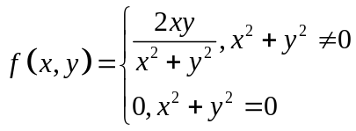，证明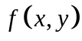在点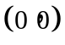不连续.
证 因为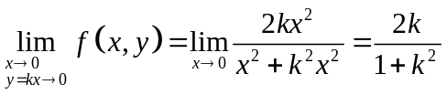与有关，
从而二重极限不存在. 故由连续定义可知，在点不连续.
二、（本题6分）设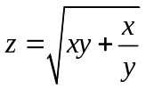，求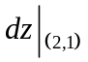
解 由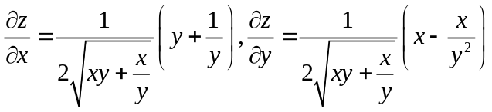
在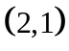处连续，进而在处可微，由公式可得
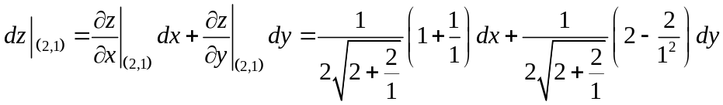
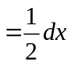
另解 由一阶微分的形式不变性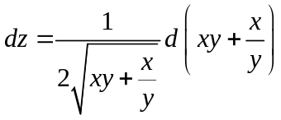
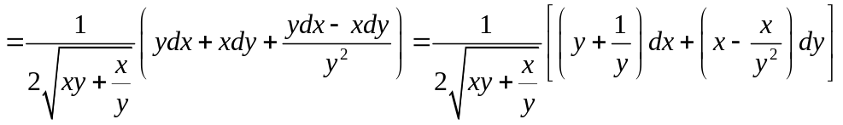
进而在处可得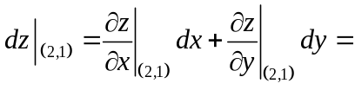
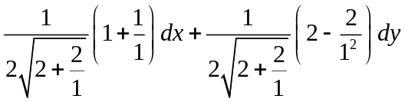
三、（本题8分）设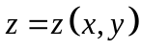是由方程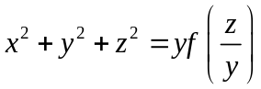所确定的函数，其中可导，求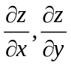
解 方程两边取微分，得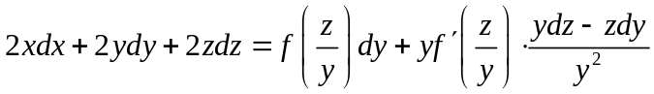
两边乗即得 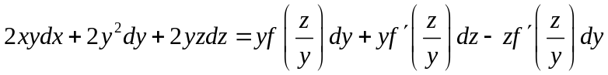
即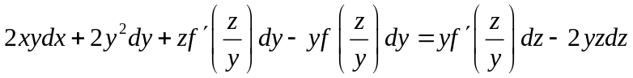
故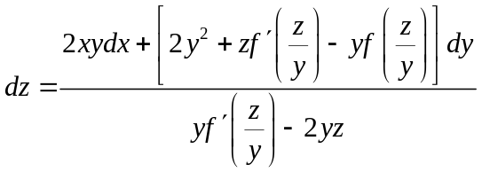
从而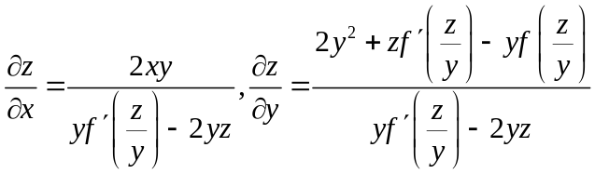
另解：令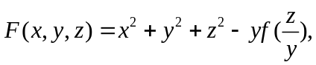 ……………………………………2分
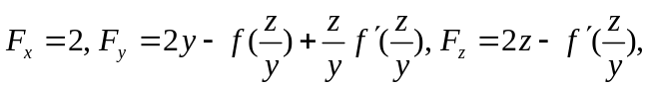 …………………………6分
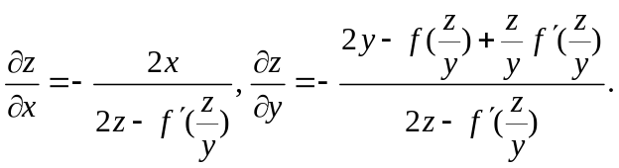 …………………………8分
四、（本题6分）求函数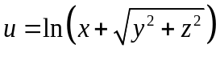在点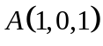处的梯度.
解 由于梯度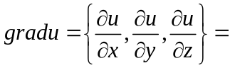
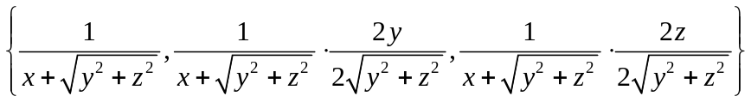
进而在点处的梯度为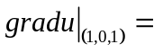
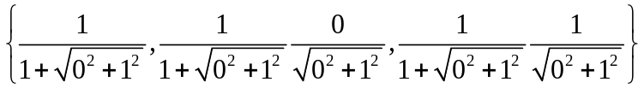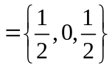.
五、（本题8分）求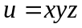在约束条件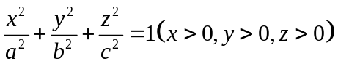下的最大值.
解 为了处理方便改用同时达到最值的目标函数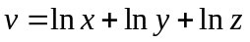构造拉格朗日函数
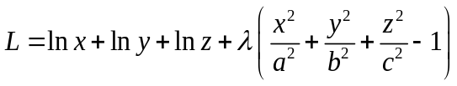
进而由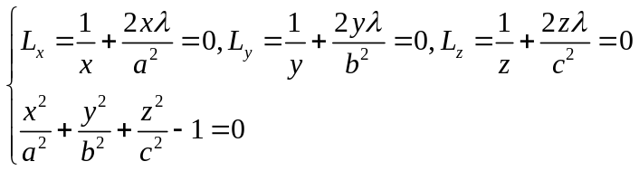可得
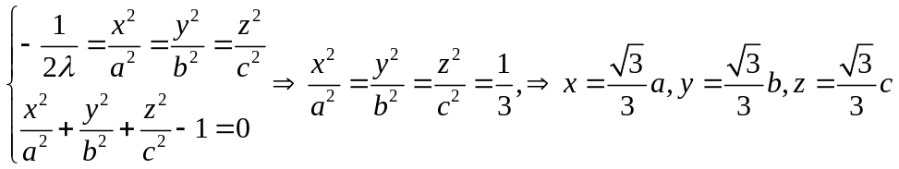，
由题意最值有且可能点惟一，从而所求最大值为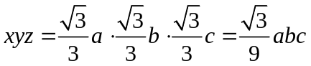
另：直接设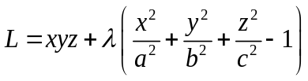
进而由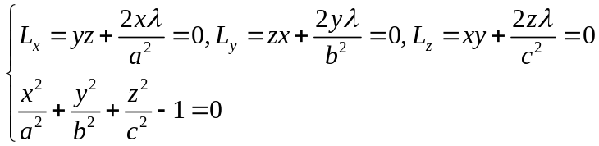
推出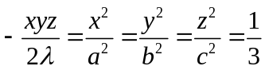，也能求解.
六、（本题8分）计算二重积分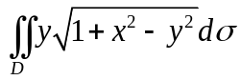，其中是由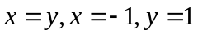所围成的闭区域
解 作图知积分区域可以表达为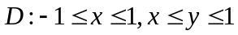
进而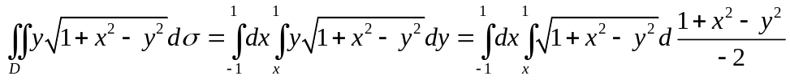
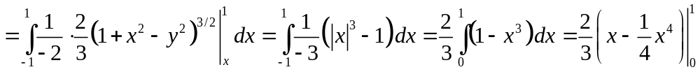
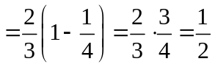
七、（本题6分）计算曲线积分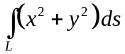，其中是中心在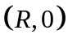，半径为的上半圆周.
解 中心在，半径为的上半圆周是
从而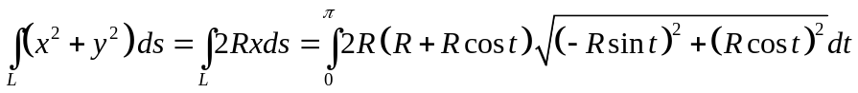
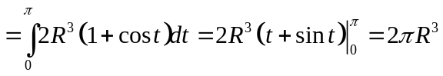
八、（本题8分）计算曲线积分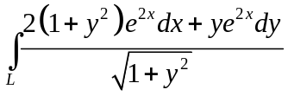，其中是上半椭圆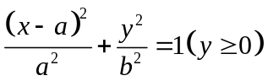上由点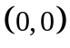到点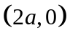的一段狐.
解 由于
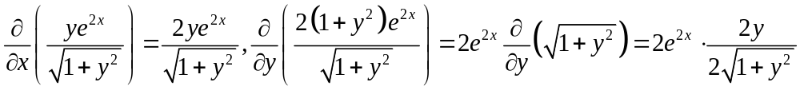，
两者在全平面相等且连续，故积分曲线与路径无关。
设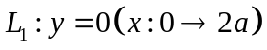，则
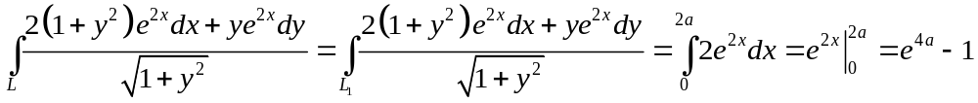
九、（本小题8分）计算曲面积分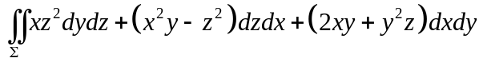，其中为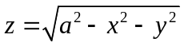的上侧，为大于零的常数.
解 作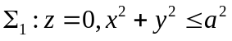取下侧，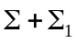形成围成的封闭曲面的外侧，由高斯公式，
则
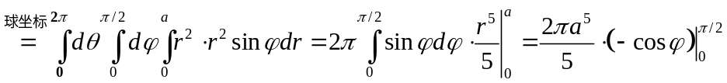
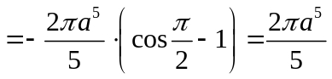；
进而
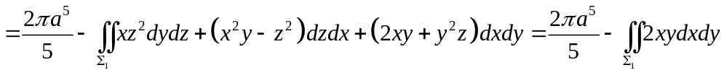
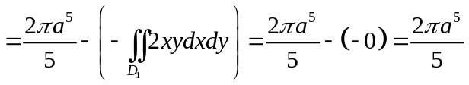
十、（本题7分）求微分方程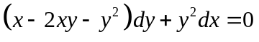的通解
解 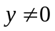时微分方程即
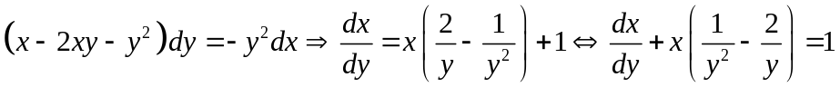
从而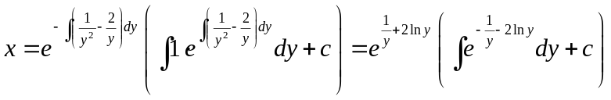
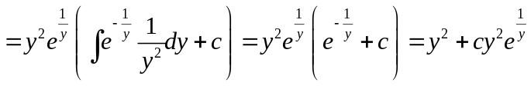
即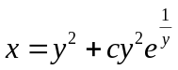为微分方程的通解.（未含解）
十一、（本题7分）求微分方程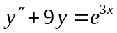的通解
解 由对应齐次方程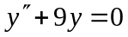的特征方程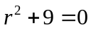，可得特征根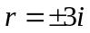，
从而对应齐次方程的解为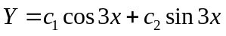；
对比非齐次项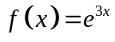与标准形式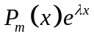，可得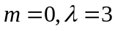为不是特征方程的根，
从而可设微分方程的有特解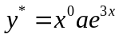，
将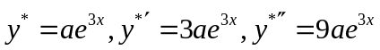代入得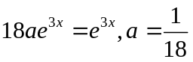，
故微分方程的通解为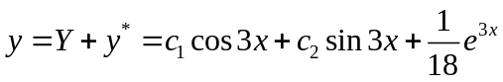
十二、（非化工类做）
1、（非化工类做）（本题6分）求级数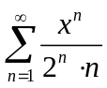的收敛性域.
解 由级数令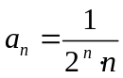，则
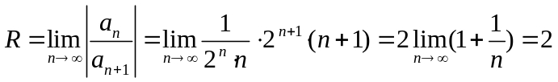， …………………..3分
而时级数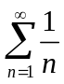发散，时根据莱布尼茨判别法知级数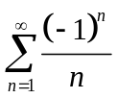收敛，……..5分
故原级数收敛域为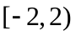. ………………..6分
2、（非化工类做）（本题8分）将函数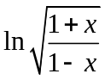展开成麦克劳林级数，并指出收敛域.
解 令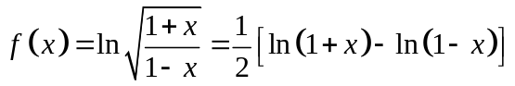， ………………..2分
则因 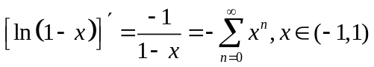 ………………..4分
从而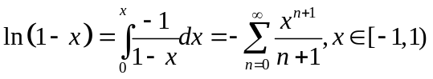，
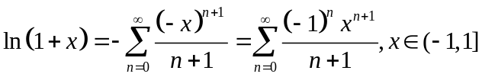， ………………..6分
故可得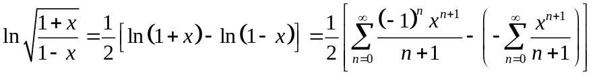
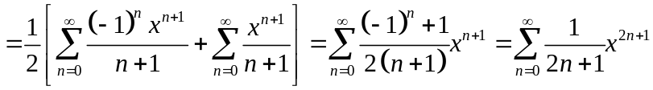
成立范围还是公共部分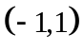. ………………..8分
另解 令， ……………..2分
则因 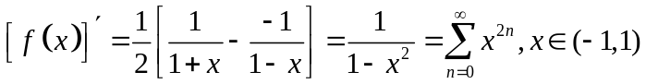 ………..4分
从而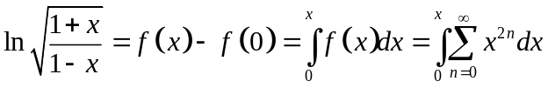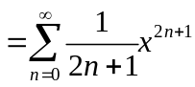
经判定端点处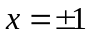发散，从而成立范围还是部分. …………..8分
3、（非化工类做）（本题8分）将函数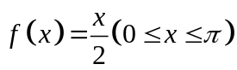展开成傅立叶级数.
解 作奇延拓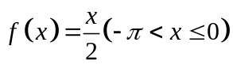，再作周期延拓为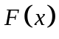，………………..2分
进而则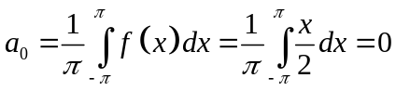，
其它的系数
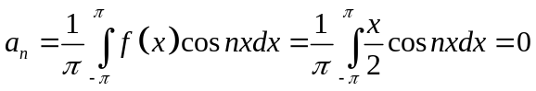，
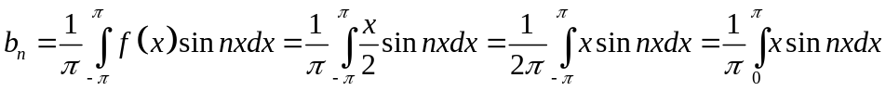
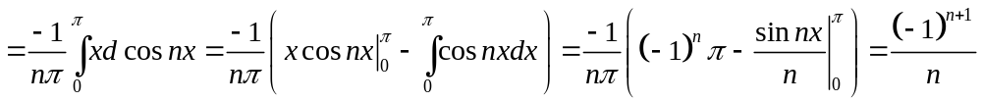
………………..6分
作图知在处不连续，
故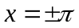在处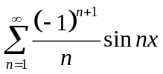收敛于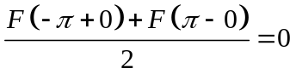
从而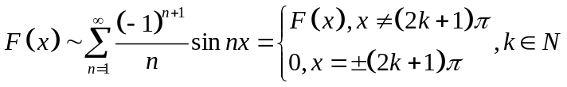
进而限定范围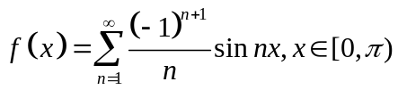 ………………..8分
十二、（化工类做即教学计划中没要求学无穷级数的64学时/下学期的学生做）
1、（化工类做）（本题6分）求曲面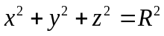在点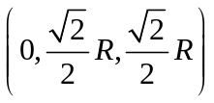处的切平面方程.
解 令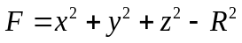，则在点处的切平面的法向量为
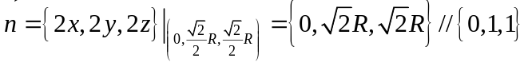，
从而所要求的切平面方程为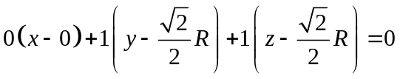，即
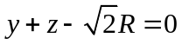.
2、（化工类做）（本题8分）求抛物面壳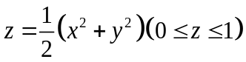的质量，其中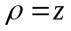.
解 在上的投影域为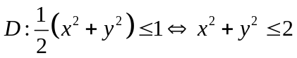
从而所求质量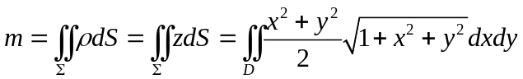
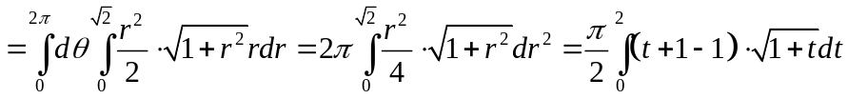
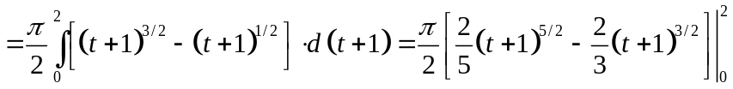
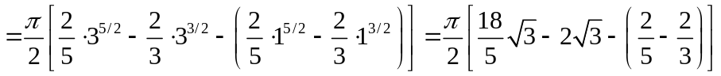
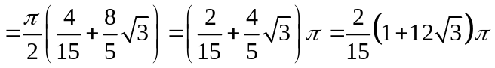
3、（化工类做）（本题8分）设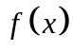具有连续的导数，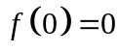，且使表达式
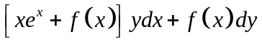是某函数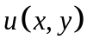的全微分，求，并求一个.
解 由题设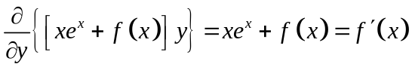，从而有一阶线性微分方程
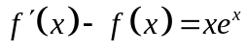，其通解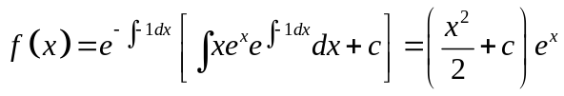，
结合可得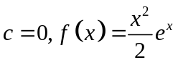，
进而，
故一个

